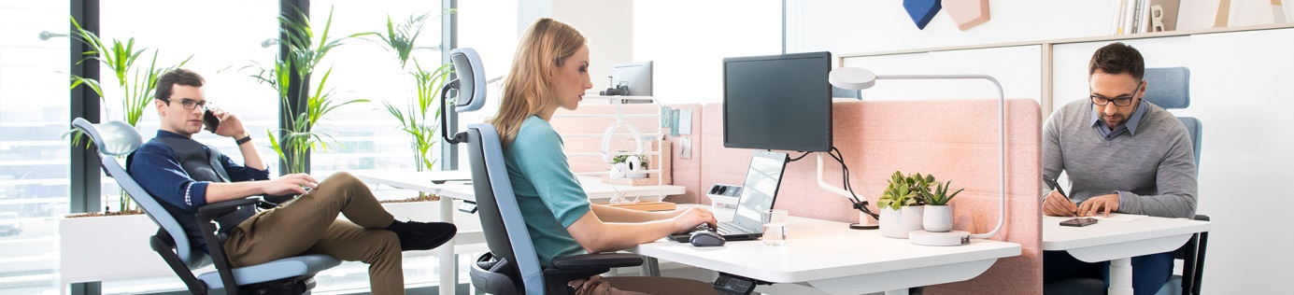
 | Technolog w Fabryce Mebli Biurowych  Nowy Styl Sp. z o.o.

Nowy Styl Sp. z o.o. czołowy europejski producent mebli, poszukuje kandydatów
i kandydatek na nowotworzone stanowisko pracy w ramach Projektu „Utworzenie Centrum Badawczo-Rozwojowego przez Nowy Styl Sp. z o.o.”. Projekt jest współfinansowany przez Unię Europejską z Europejskiego Funduszu Rozwoju Regionalnego Program Operacyjny Inteligentny Rozwój 2014-2020.
Miejsce pracy: Jasło
Nr ref: TECH/FMB/12/22

Twój zakres obowiązków:

kontrola i nadzór nad procesami technologicznymi wytwarzania mebli biurowych

udział w projektowaniu procesów technologiczno – produkcyjnych, w tym normowanie procesów, ustalanie norm czasowych i materiałowych, testowanie oraz dobór surowców, półfabrykatów i innych materiałów, a także przeprowadzanie prób technologicznych

opracowywanie danych technologicznych i zarządzanie modelem danych automatycznej Fabryki Mebli

udział w uruchamianiu nowych wyrobów meblowych

obsługa narzędzi CAD/CAM

Nasze wymagania:

posiadasz wykształcenie wyższe techniczne, preferowany kierunek technologia drewna

znasz j. angielski lub j. niemiecki i potrafisz się w nim swobodnie komunikować

potrafisz obsługiwać programy pakiety MS Office, zwłaszcza MS Excel

lubisz i potrafisz pracować w zespole

wykazujesz inicjatywę w podejmowaniu nowych działań
Mile widziane:

możesz pochwalić się znajomością wyrobów meblowych i technologii wytwarzania mebli

posiadasz prawo jazdy kat. B
Oferujemy:

pracę w nowoczesnej i zautomatyzowanej Fabryce Mebli Biurowych

profesjonalny proces onboardingu, umożliwiający poznanie firmy, kultury organizacyjnej oraz naszego portfolio

nowoczesne biuro, stworzone w oparciu o potrzeby pracowników i wyposażone w nasze najlepsze produkty

rozwój kompetencji zawodowych poprzez udział w projektach i szkoleniach

benefity takie jak: dopłata do karty multisport, organizacja i dofinansowanie od 50 do 90% kosztów kolonii oraz prezenty mikołajkowe dla dzieci pracowników, świadczenia socjalne, możliwość skorzystania z ubezpieczeń grupowych wraz z prywatną opieką medyczną na preferencyjnych warunkach

Osoby zainteresowane ofertą pracy

prosimy o kontakt z Działem HR firmy Nowy Styl

tel. 785 005 240, mail: aleksandra.kwilosz@nowystyl.com

Firma stosuje zasady polityki równych szans i niedyskryminacji.

Zapraszamy na naszą stronę internetową
www.NowyStyl.com

